Ahmet ÇAKAN
Sivil Savunma Kulübü Rehber Öğretmeni

YANGIN
Bir küçük kıvılcım,
Alevleri hazırlar.
Dikkatsizlik sonunda,
Çıkar bütün yangınlar.
Ateşte yemek kalmaz,
Elektrikle oynama,
Hep böyle yanlış işler,
Neden olur yangına.
Sönmeyen bir sigara,
Zarar verir ormana.
En büyük düşmanlıktır,
Bu güzelim vatana.
Yangın şakaya gelmez.
Dikkat edin çocuklar.
Bir kıvılcım yüzünden,
Yanabilir yuvalar.
Hülya ÖZER

DEPREM
Gürültü kopar uzaktan,
Sular fışkırır topraktan.
İnsanlar yolu bulamaz,
Oluşan bir karanlıktan...
Bu bir depremin sesidir.
Bir canavar nefesidir...
Karanlık kaplar her yeri.
Bilmem kentin neresidir?
Anne ağlar, yavrum diye,
Çocuk ağlar, annem diye.
İnsanların hepsi şaşkın...
Bakamazsın bu sahneye.
Elimizden bir şey gelmez,
Bu felâket hiç sevilmez.
Bu sarsıntı yer küreden...
Daha önceden bilinmez.
Sağlam temel sağlam evler,
Sözüm size mimar beyler.
Sağlam yapın her binayı!
Yıkılmasın kentler, köyler!
Halkım hiç acı çekmesin,
Artık gözyaşı dökmesin!
Sağlam yapın her binayı,
Deprem bize kükremesin!
Çığlıklara dönüp bakın,
Ders alalım buncalardan.

AFET EĞİTİMİ VE ÖNEMİ
Deprem, sel baskını, heyelan, çığ, yangın, tsunami gibi olaylar doğal afetlerdir. Zaman zaman doğal afetlerle karşılaşabiliriz. Doğal afetler can ve mal kaybına yol açar. Bu afetlerden en az zararla kurtulmak için yeterince bilgilenmeliyiz. Yapılması gerekenleri öğrenip, gereken önlemleri almalıyız. Ancak bu şekilde doğal afetlerin zararlarından kurtulabiliriz.
Deprem ve Korunma Yolları
Yer kabuğunun derinliklerinde zaman zaman kırılmalar ve kaymalar olur. Bunun sonucunda yeryüzü sarsılır. Deprem meydana gelir. Sismograf denilen araçla depremin şiddeti ve nerede olduğu ölçülür. Depremin ne zaman olacağını önceden bilememekteyiz. Onun için depreme hazırlıklı olmalı, deprem öncesinde, deprem sırasında ve sonrasında neler yapmamız gerektiğini iyi bilmeliyiz. Depremden önce oturduğumuz binaları iyice kontrol ettirmeliyiz. Bina içindeki eşyalar sarsıntı sırasında düşmeyecek Şekilde duvara sabitlemeliyiz. Deprem sırasında sığınabileceğimiz güvenli yerleri belirlemeliyiz. İçinde yiyecek, su, ilk yardım malzemeleri, fener, düdük gibi malzemelerin olduğu bir deprem çantası hazırlamalıyız. Deprem sırasında paniğe kapılma dan, önceden belirlediğimiz yerlere sığınmalıyız. Ellerimizle başımızı korumalı, dizlerimizi karnımıza doğru çekerek küçük bir alana sığabilmeliyiz. Balkonlardan, pencerelerden ve yanan sobalardan uzak durmalıyız. Asansörleri kullanmamalı, kibrit, çakmak gibi şeyleri ateşlememeliyiz. Eğer deprem sırasında dışarıdaysak açık alanlara gitmeli, binalardan ve direklerden uzak durmalıyız. Sarsıntı sona erdiğinde güvenli bir çıkış bularak binayı panik yapmadan terk etmeliyiz. Kırılan camlardan zarar görmemek için çıplak ayakla , koşmamalıylz. Deprem çantasını yanımıza almalıyız. Yıkıntıların arasında dolaşmamalı, görevlilerin uyarılarına dikkat etmeliyiz. Eğer yardım malzemesi dağıtılıyorsa ihtiyacımız kadar almalıyız.

Yangın ve Korunma Yolları
Yangın, insanların ihmali ve dikkatsizliği sonucunda ortaya çıkan bir felakettir. Yangından korunmak için ateşle, kibritle, ocakların düğmeleriyle oynamamalıyız. Doğal gaz ve tüp kaçaklarını önlemeliyiz. Yanan sobandan sıçrayabilecek kıvılcımlar yangın çıkarabilir. Bu yüzden soba yanarken bir yere gitmemeliyiz. Yanıcı ve yakıcı maddeleri ocak ve soba gibi araçlardan uzak tutmalıyız. Ormanlık yerlerde kontrolsüz ateş yakmamalıyız.
Sel Baskınları ve Korunma Yolları
Aşırı yağan yağmurlar, eriyen kar suları, taşan baraj ve göller sel baskınlarına neden olur. Sel baskınları insanlara, bitkilere ve hayvanlara zarar verir. Sel baskınının zararlarından korunmak için çevreyi ağaçlandırmalı, dikili ağaçları korumalıyız. Caddelere yeteri kadar menfez açmalıyız. Akarsuların önüne setler, barajlar yapmalıyız. Eğimli arazileri enine sürmeli, sekiler yapmalıyız. Evlerimizi sel baskınlarından etkilenmeyecek yerlere inşa etmeliyiz.

" Felaket başa gelmeden evvel önleyici ve koruyucu tedbirleri düşünmek lazımdır, geldikten sonra dövünmenin yararı yoktur. "
M.Kemal ATATÜRK
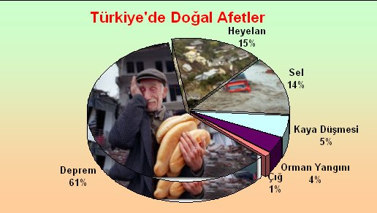

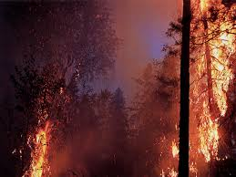
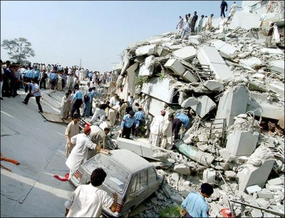
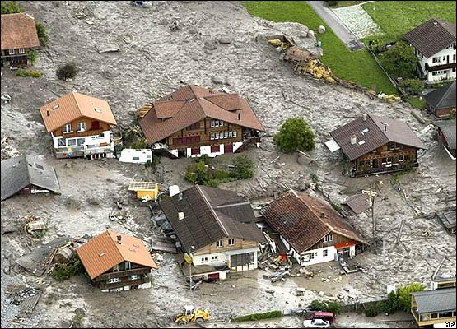

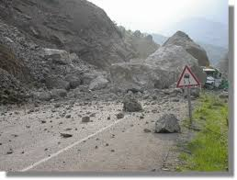
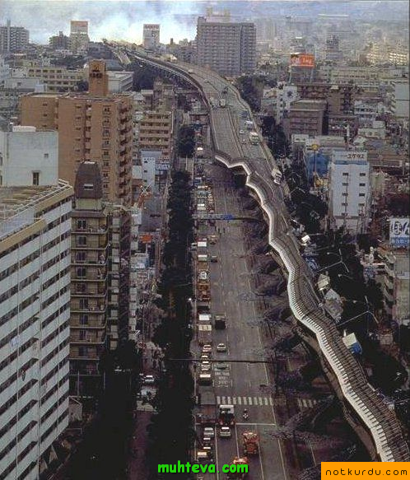
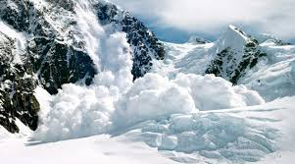

SİVİL
SAVUNMA KULÜBÜ AFET EĞİTİMİ HAFTASI

